- Structura proiectului: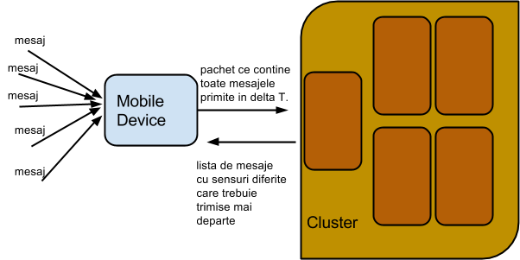
- Descrierea ideii:
- cotextul este o retea distribuita de telefoane
- un dispozitiv mobil conectat la aceasta retea primeste intr-un interval destul de scurt (delta T) mai multe mesaje. El vrea sa joace rolul de filtrer in reteaua respectiva si sa trimita doar mesajul care descrie cel mai bine un anumit subiect. Pentru aceasta el va trimite catre un dispozitiv cu putere mare de calcul (in cazul nostru un cluster) setul de mesaje
- Clusterul va trece toate mesajele printr-o serie de grafuri semantice. Dupa trecerea printr-un graf semantic, mesajul va avea un sens cu o anumita probabilitate. Serverul (care in acest caz va fi clusterul) va trimte inapoi dispozitivului mobil mesajul cu probabilitatea cea mai mare pentru un anumit sens.
- Dispozitivul mobil va trimite mai departe in retea ca broadcast mesajul primit de la server.
- Entitati:
- protol de transmitere mesaje
- device mobil pe care ruleaza Android
- protocol de trimitere/primire mesaje intre dispozitivul Android si server (Cluster). Pe cluster va rula Linux.
- Server care are rolul de a executa taskurile care necesita multa putere de calcul
- Deadlines:
26.03.2015: studiat cum se trimit/primesc mesajele pe platforma chatty + schitat design aplicatie pentru Android
3.04.2015: implementat niste mock classes care au rolul de a trimite si primi mesaje de random + realizat grafurile de sens (pentru limba engleza)
10.04.2015: gasit o metoda prin care stabilim conexiunea distre Android device si server
17.04.2015 (cu eventual intarzieri - sarbatorile Pascale): implementat algoritmi de filtrare.
24.04.2015: rulat proiectul si gasit statistici + inceput de bug fixing
1.05.2015: Daca totul este bine, scris documentatia

